

**LAPORAN**

**ALGORITMA PEMORGRAMAN**

**DISUSUN OLEH**

RIFAL FEBIYAN (2100018345)

SLOT SELASA 13.30 – KELAS G

**PROGRAM STUDI INFORMATIKA FAKULTAS TEKNOLOGI INDUSTRI**

**UNIVERSITAS AHMAD DAHLAN**

**TAHUN AJARAN 2021/2022**

**PRAKTIKUM 1 SEKUEN  
  
POSTEST**1. Buat lah flowchart untuk menghitung jarak antara dua titik A(x1,y1) dan B(x2,y2)!   
2. Seperti nomor 1, gunakan subprogam dalam flowchart untuk menghitung jarak antara dua titik A(x1,y1) dan B(x2,y2)!   
3. Konversikan hasil dari flowchart nomor 1 dan 2 menjadi progam C++  
  
**Jawaban:**  
1. Buatlah flowchart untuk menghitung jarak antara dua titik A(x1,y1) dan B(x2,y2)!   
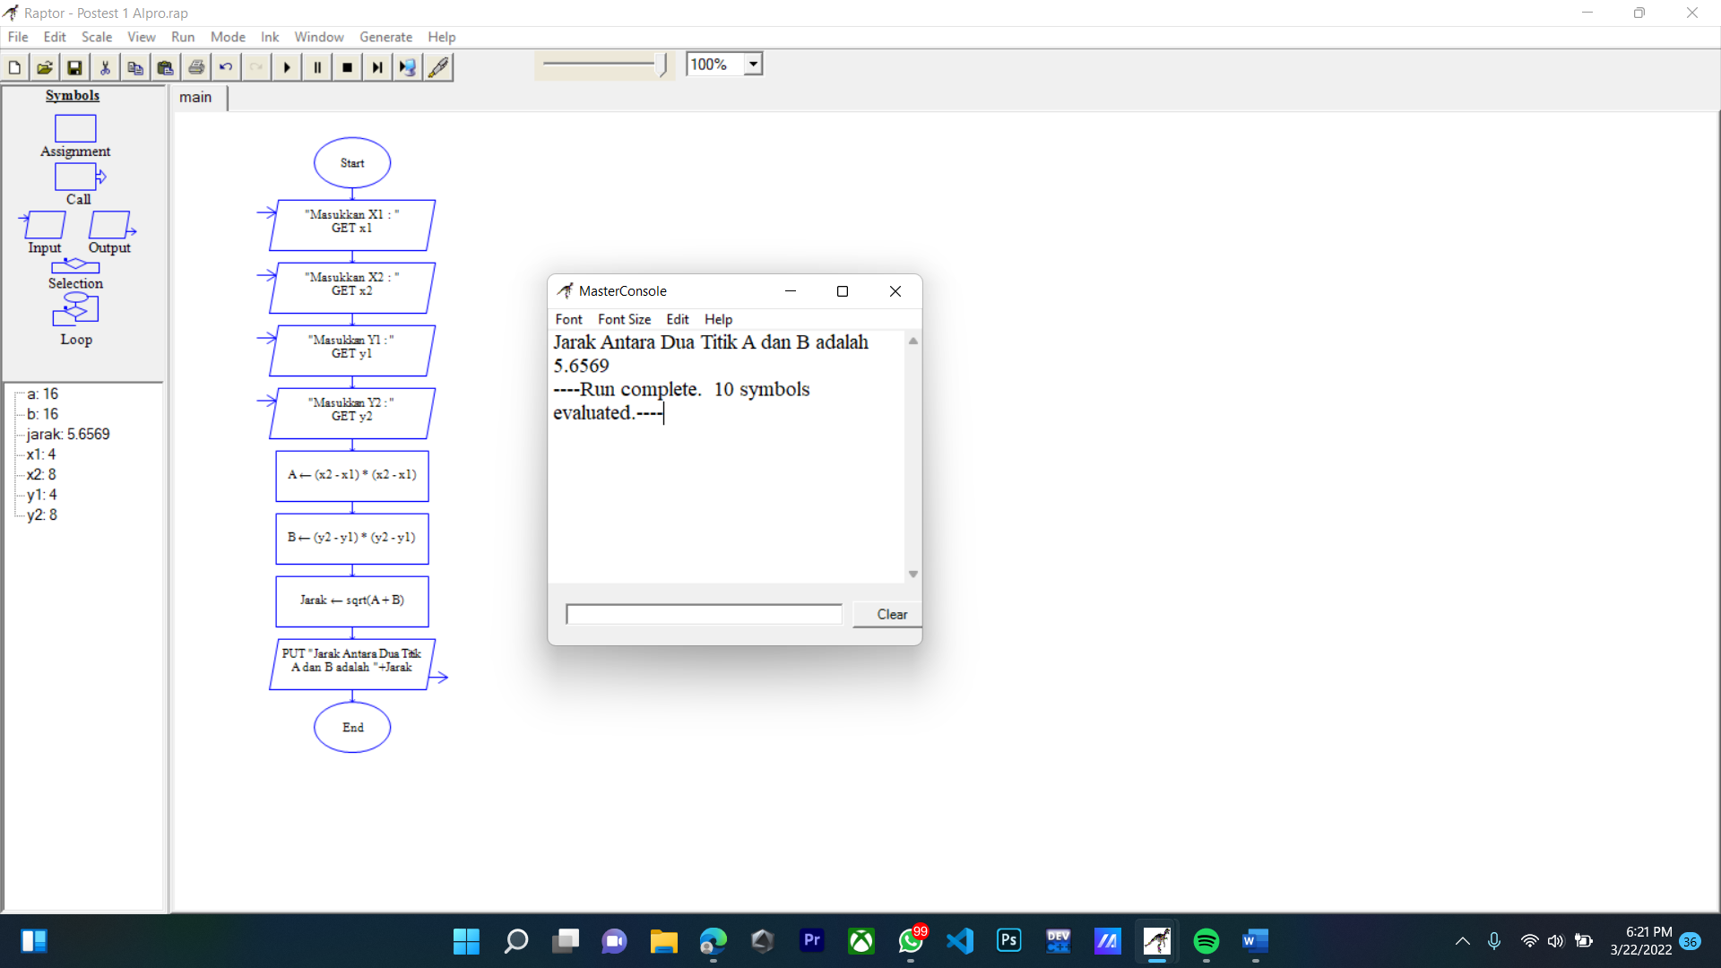

2. Seperti nomor 1, gunakan subprogam dalam flowchart untuk menghitung jarak antara dua titik A(x1,y1) dan B(x2,y2)!   
**Menggunakan Sub Chart**  
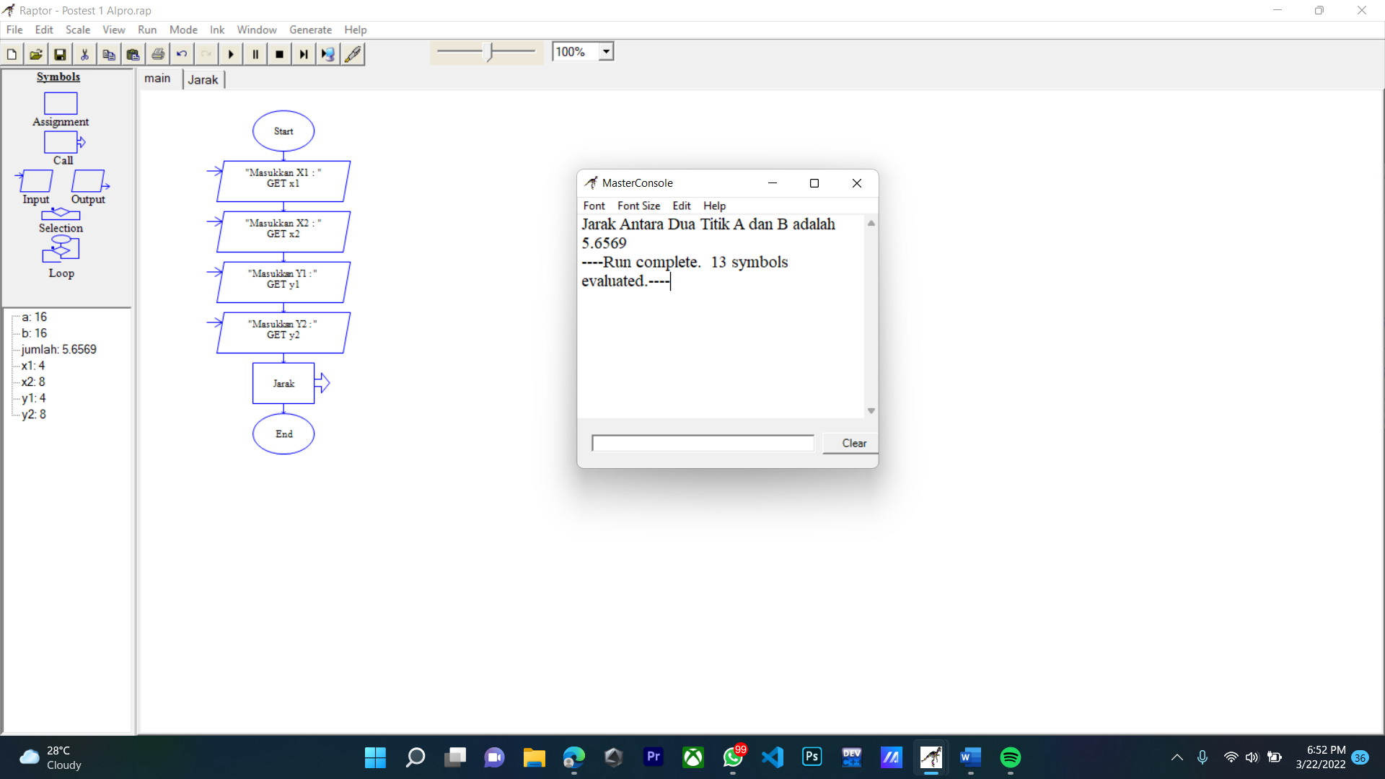

**Sub Chart-nya:**  
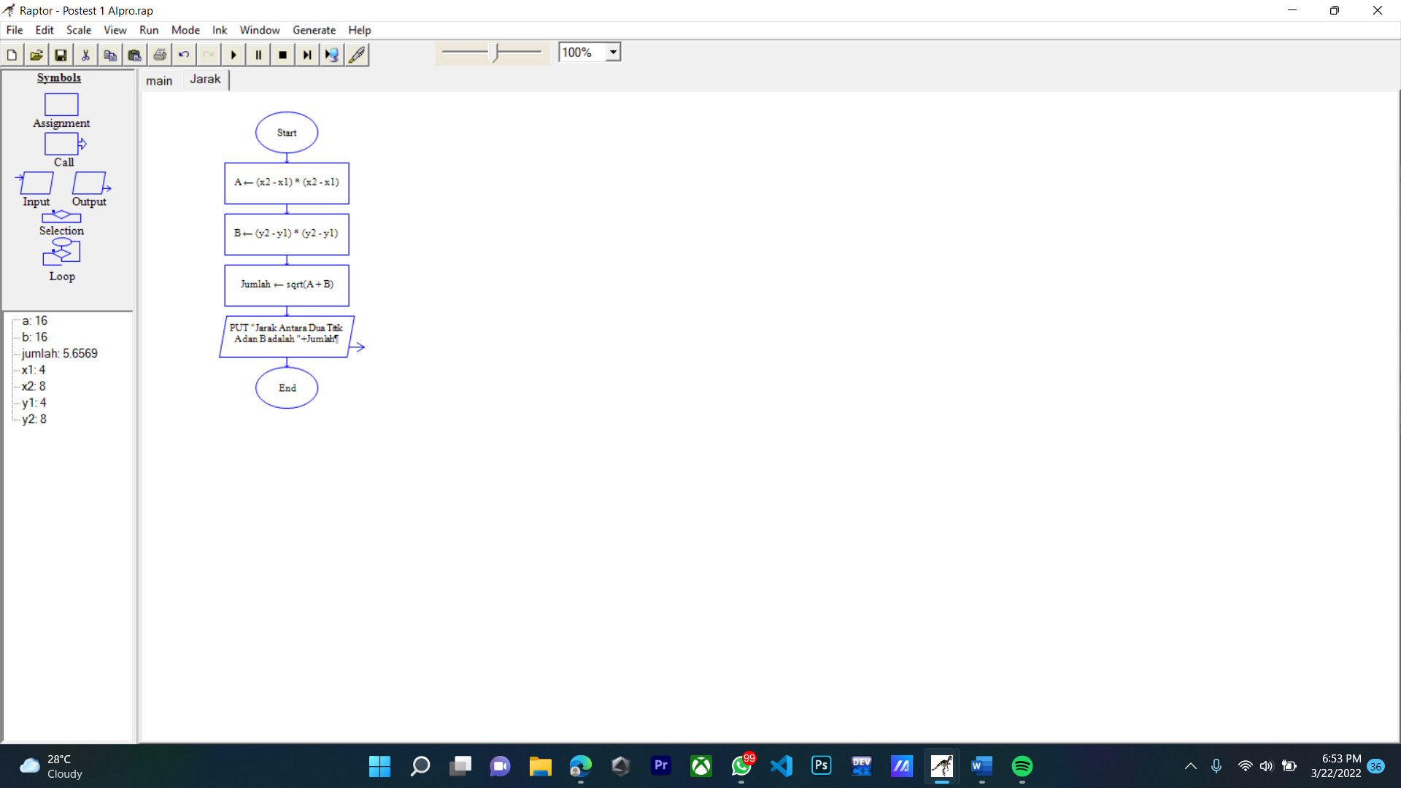

**Atau dengan Add Procedure**  
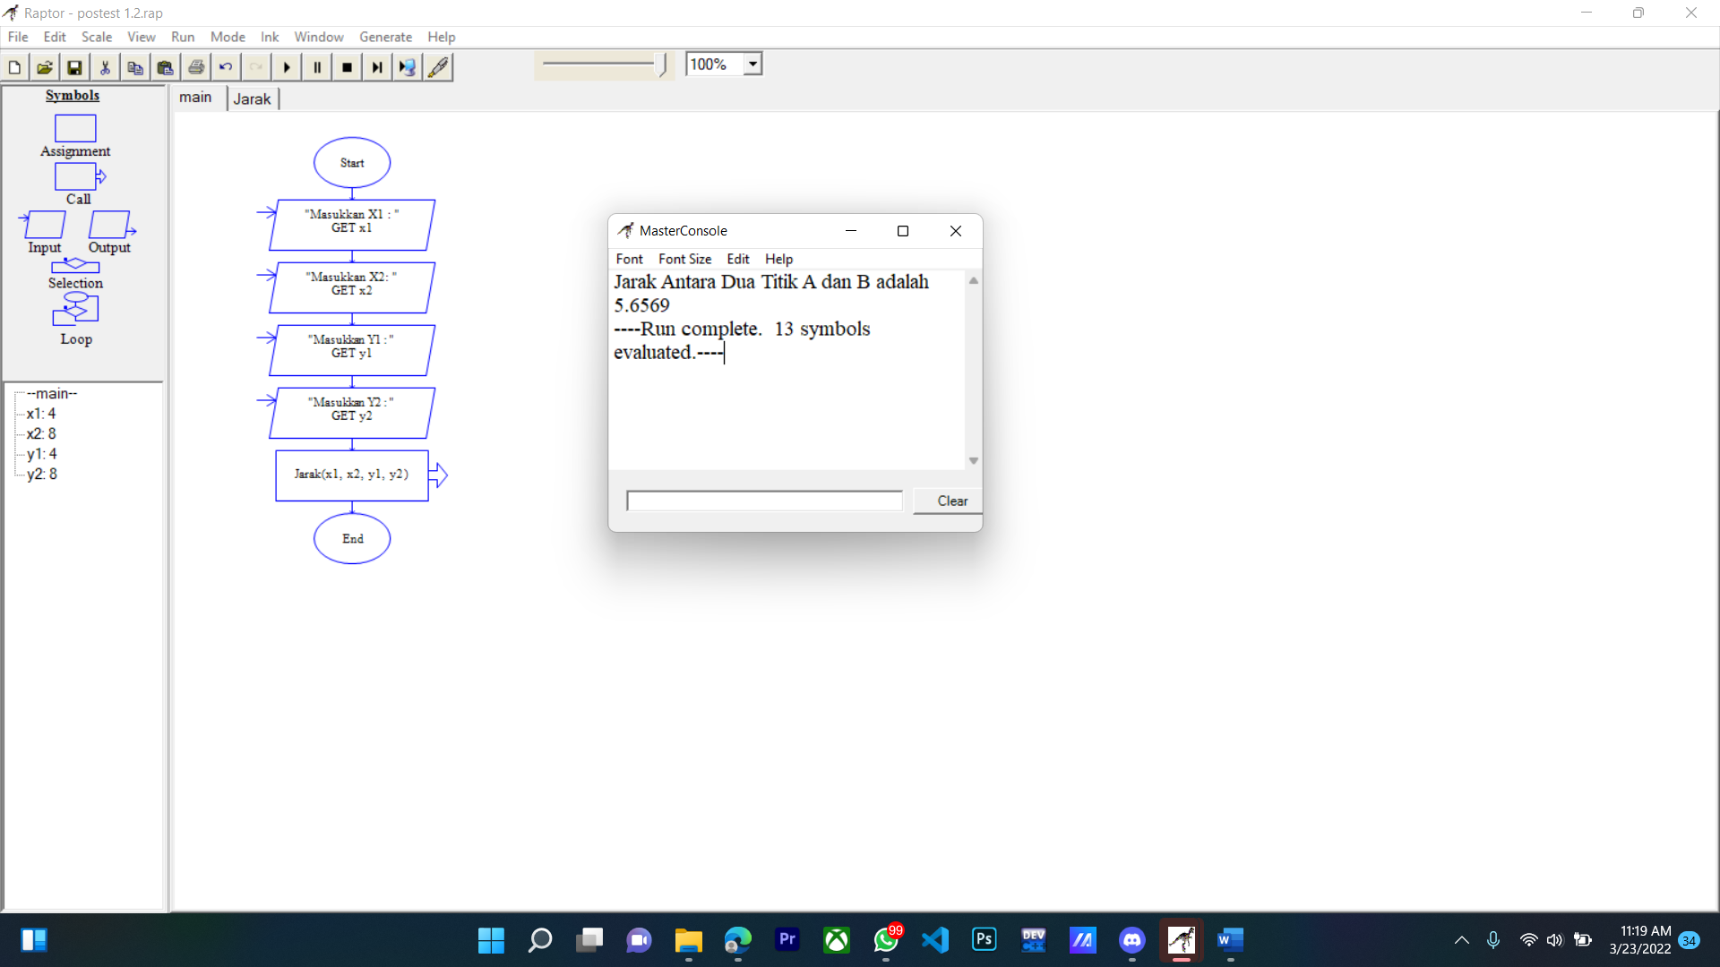 **Procedure-nya:**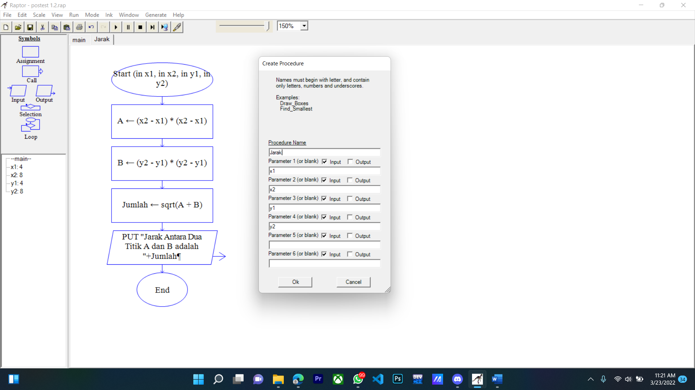

3. Konversikan hasil dari flowchart nomor 1 dan 2 menjadi progam C++  
Konversi Flowchart Nomor 1   
***Bahasa C++***  
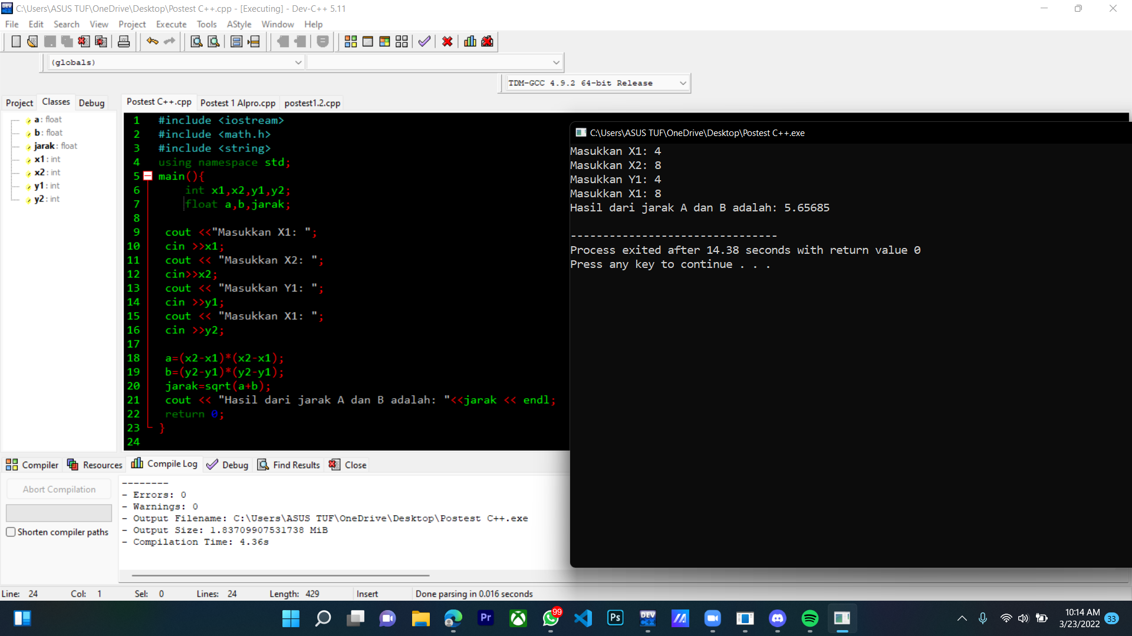   
***Bahasa Raptor***  
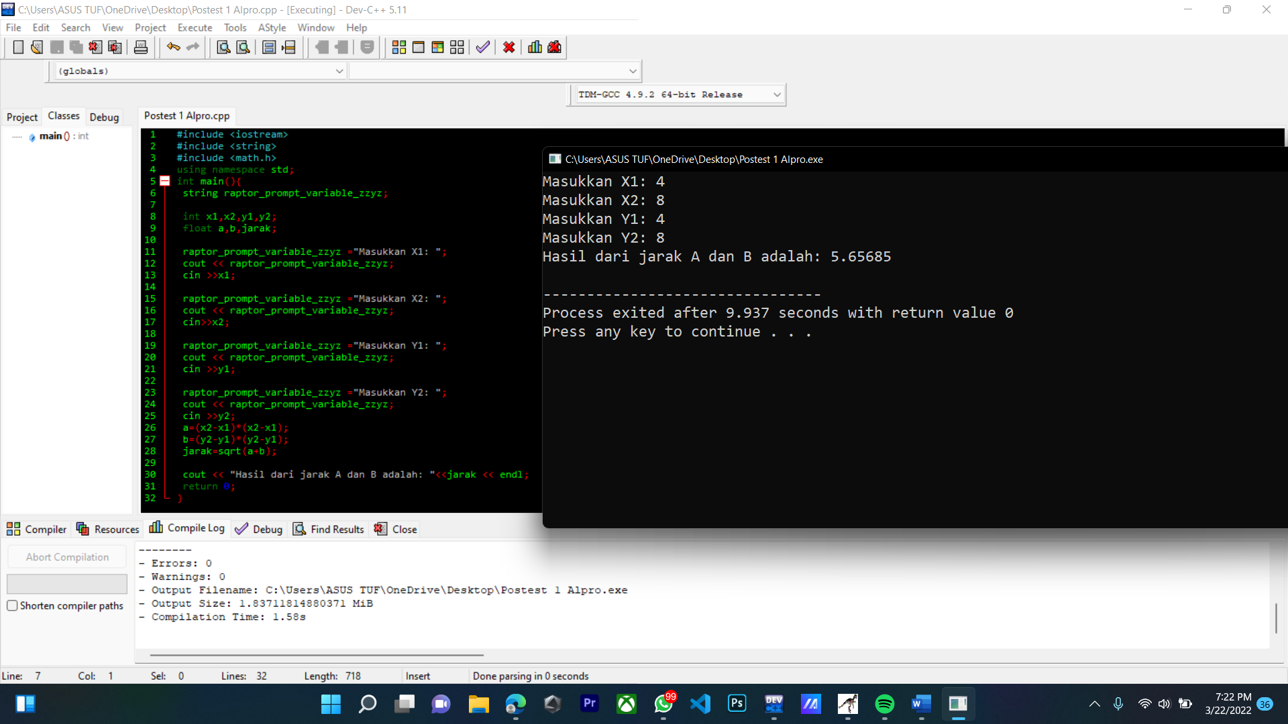

Konversi Flowchart Nomor 2  
***Sub Bahasa C++ menggunakan Void***   
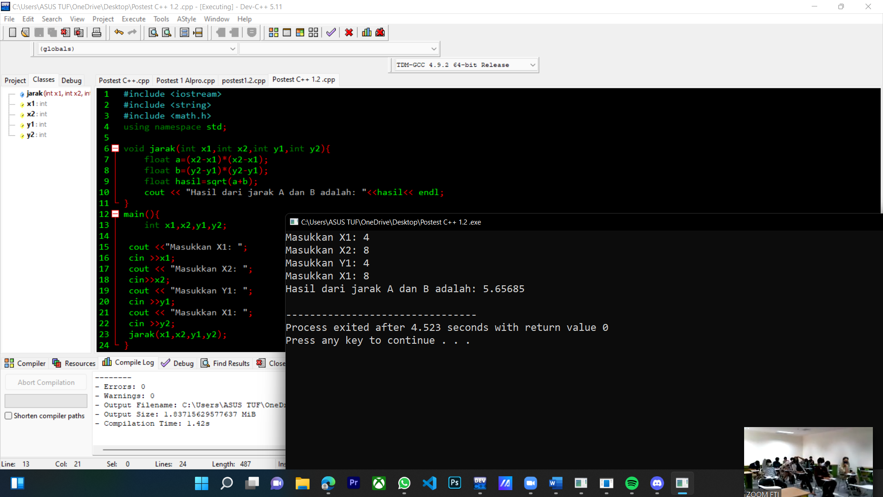 ***Sub Program C++ menggunakan Header***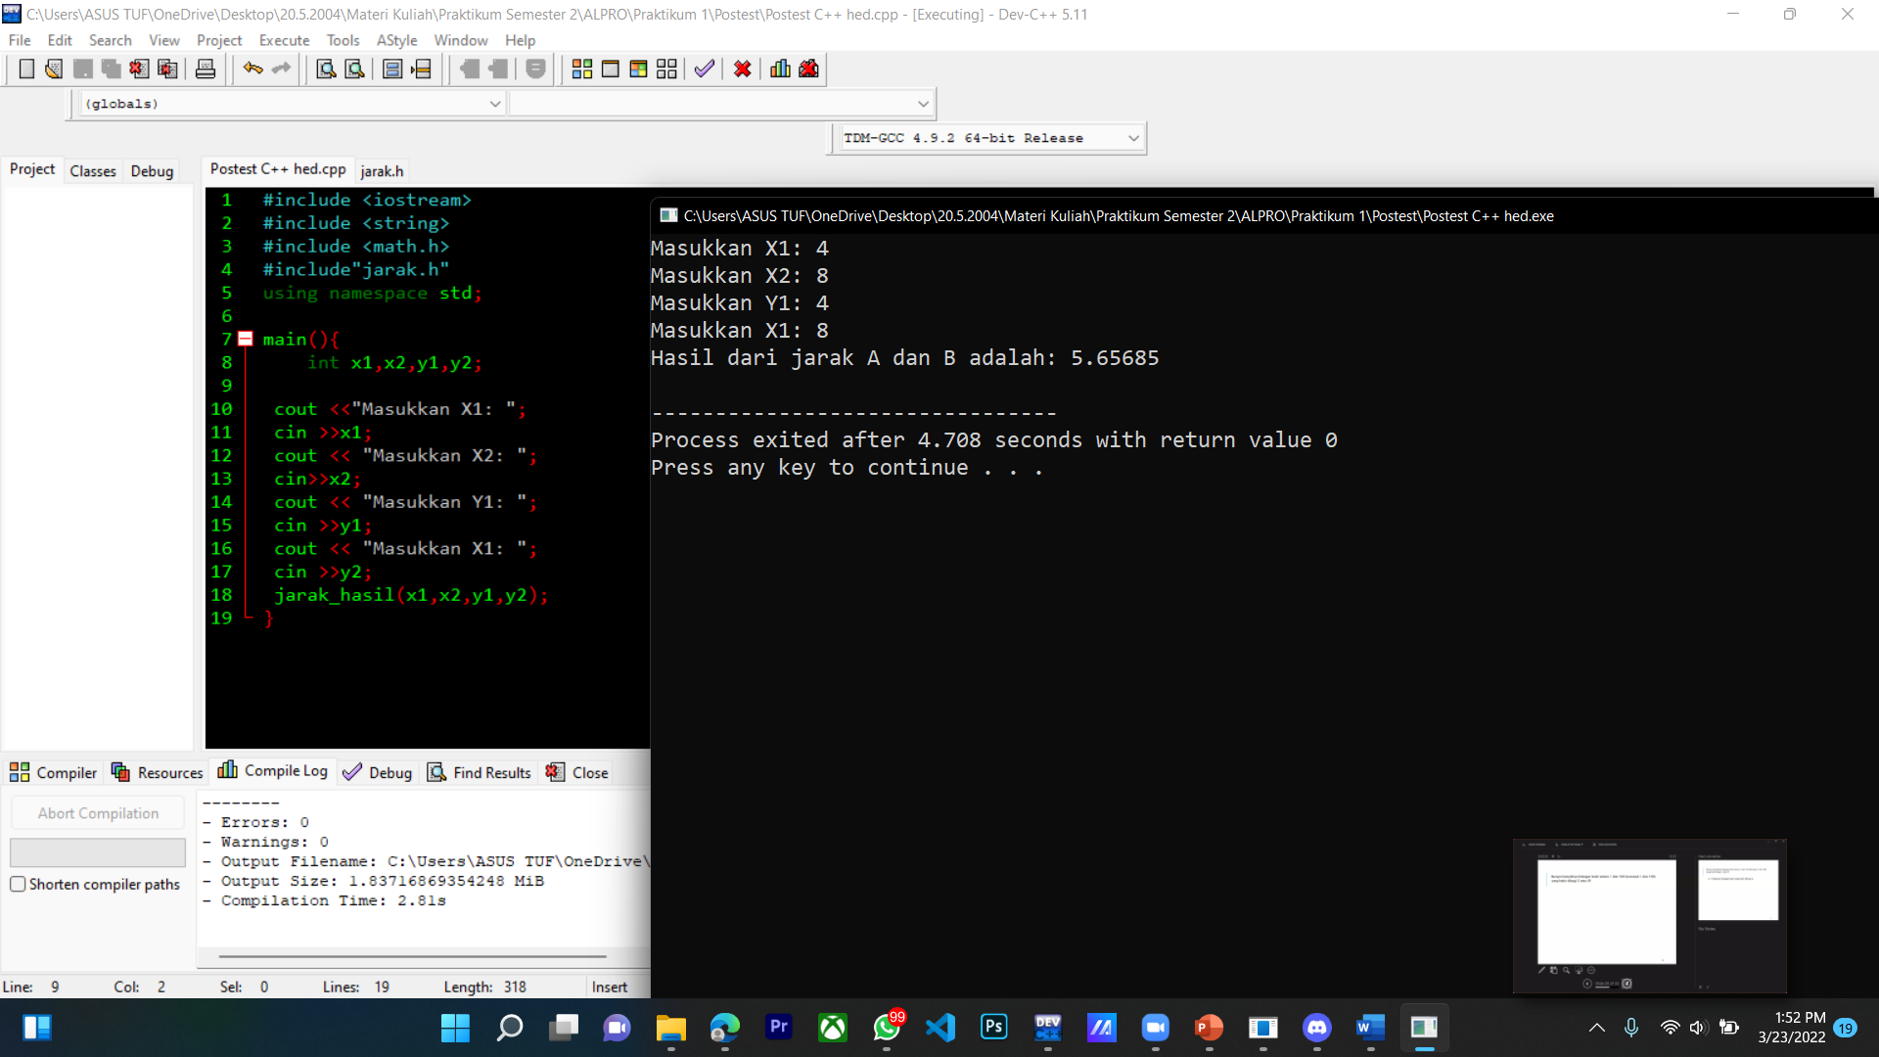

**Header-nya:**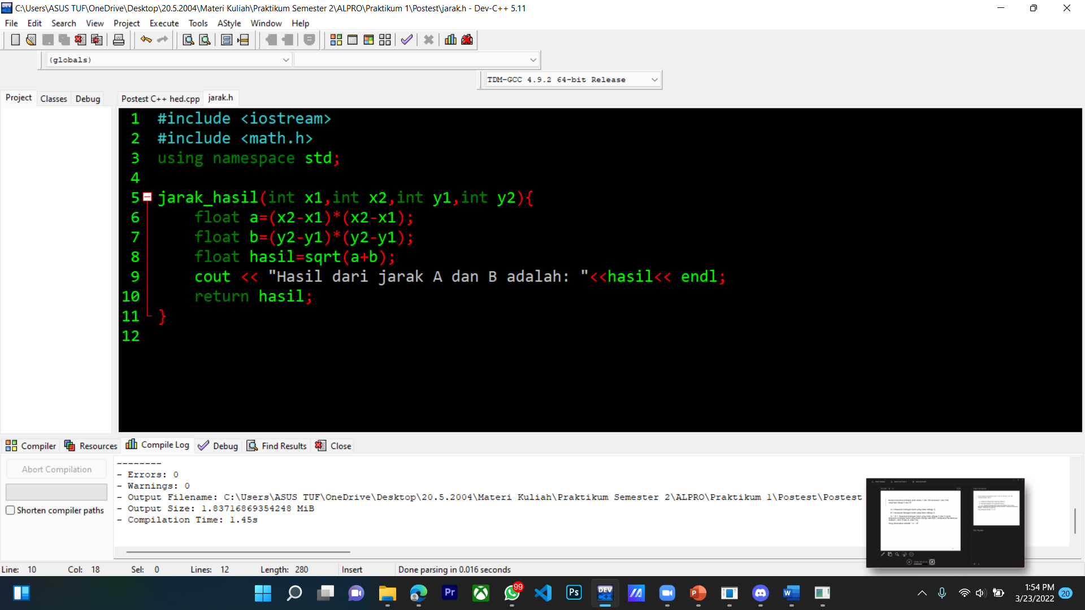 ***Sub Bahasa Raptor***  
